小学数学五年级下册期末试卷

班级 姓名
一、对号入座(每空1分，共26分)
1．4 0平方分米＝( )平方米 45分＝( )时。
2．小军坐在教室里第4列第3行，用数对表示是( ， )， 数对(2，5)表示的是第( )列第( )行。
3．里有( )个 ，( )个 是 。
4．32和54的最小公倍数是( )，最大公因数是( )。
5．如果0.5X＝0.25，那么X一0.08＝( )。
6．一个圆的半径是3分米，它的面积是( )平方分米。新|课 |标|第 | 一| 网
7．a、b是两个自然数，且a＝3b，那么a、b的最大公因数是( ),最小公倍数是( )。
8．一个最简真分数，它的分子、分母的乘积是12，这个分数是( )或( )。
9．12能被3整除，3是12的( )，12是3的( )。
10．一根绳子长40米，已经用了l0米，已经用去这根绳子的，还剩这根绳子的。
11．、、、四个分数中，真分数有( )，假分数有( )，
能化成有限小数的是( )。
12．在l～9的自然数中，( )不是偶数，但是合数；( )既不是素数，也不是合数。
二、公正裁判(每题1分，共5分)
1．一个圆的半径扩大2倍，则周长扩大4倍 。 ( )
2．把一根1米长的绳子分成4份，则每份长四分之一米 ( )
3．一个数的倍数一定比它的因数大。 ( )
4．两个数的最小公倍数一定比这两个数都大。 ( )
5．分子为l时，分母越大，分数越大。 ( )
三、择优录取(每题2分，共16分)
1．方程0.4X＝1.2的解是( )。w W w .X k b 1.c O m
A．3 B．X＝3 C．X =0.3
2．a和b的最小公倍数是a，则a和b的最大公约数是( )。
A．a B．b C．ab
3．把两个面包分给3只小狗，每只小狗分得的面包是( )个。
A． B． C．无法确定
4．在、、三个数中，最简分数是( )。
A． B． C.
5．a是一个不为0的自然数，a与a + 1的关系是( )。
A．互质 B．不互质 C．无法确定
6．大于 而小于 的最简分数( )。
A．一个也没有 B．有一个 C．有无数个
7．n为奇数，则n+2( )。
A．为奇数 B．为偶数 C．无法确定
8．小明和小军参加100米赛跑，小军的成绩是 分钟，小明的成绩是0.25分
钟，( )。
A．小军跑得快 B．小明跑得快 C．一样快
四、速算巧算(24分) X k B 1 . c o m
1．求下面每组数的最大公因数和最小公倍数。(8分)
2l和8 36和8l

2．计算。(能简算的要简算)(12分)
+ + -( - )

1-( + ) - -

3．看图列方程并解答。
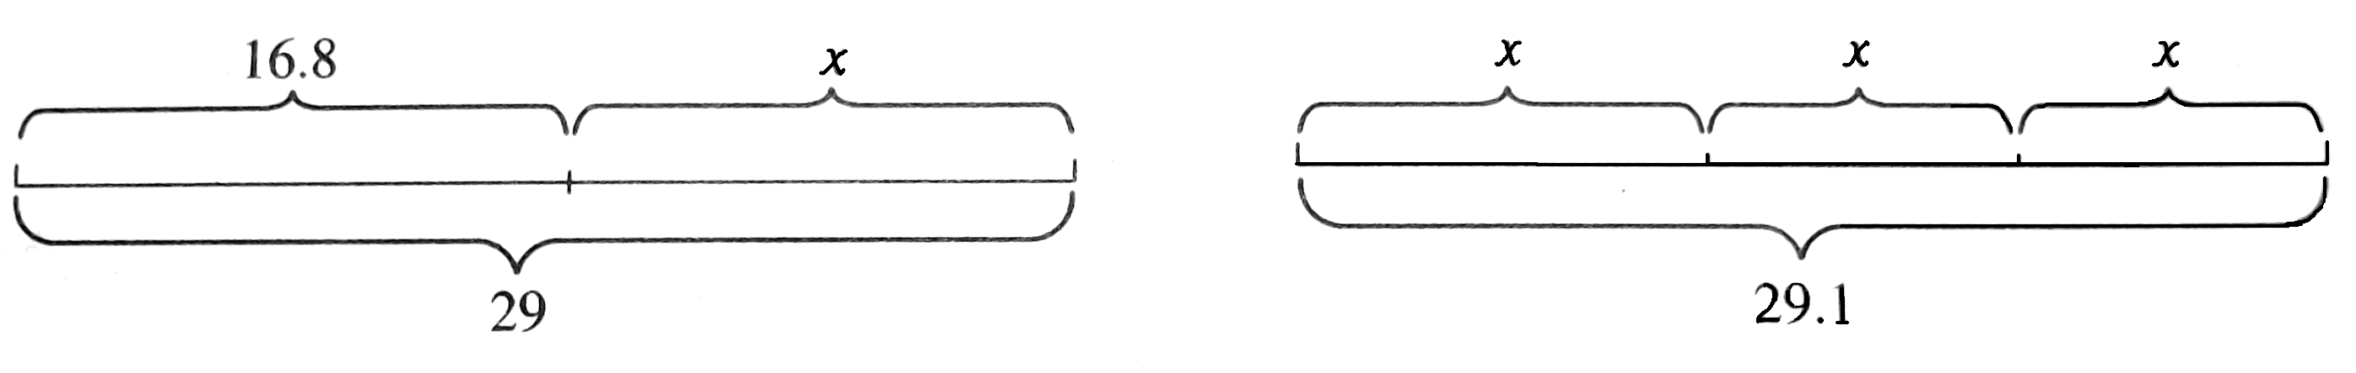

六、能力迁移(第1题5分，第2~4题每题6分，共23分)
1．一块菜地，它的种青菜，它的种菠菜，其余的种萝卜。种萝卜的占这块地的几分之几?
w W w .x K b 1.c o M

2．两列火车从相距510千米的两地相对开出，甲车每小时行108.8千米，乙车每小时行61.2千米，经过多少小时两车在途中相遇?

3．一项工程，甲单独做要6天完成，乙单独做要8天完成。甲乙两人合做一天，完成这项工程的几分之几个？

4．小红和小方原来一共有60张画片。小红送给小方6张后，两人画片的张数一样多，她们两人原来各有多少张画片?

五、操作平台(6分)
下面是红旗小学学生人数统计表，根据表中的数据，完成下面的统计图。
人数 年级性别 | 一年级 | 二年级 | 三年级 | 四年级 | 五年级 | 六年级
男 生 | 35 | 45 | 38 | 40 | 54 | 52
女 生 | 40 | 42 | 45 | 48 | 52 | 56
红旗小学男、女生人数统计图
年 月
——男生----------女生

55
50
45
40
35
30
25
20
15
10
5
0
一年级 二年级 三年级 四年级 五年级 六年级

